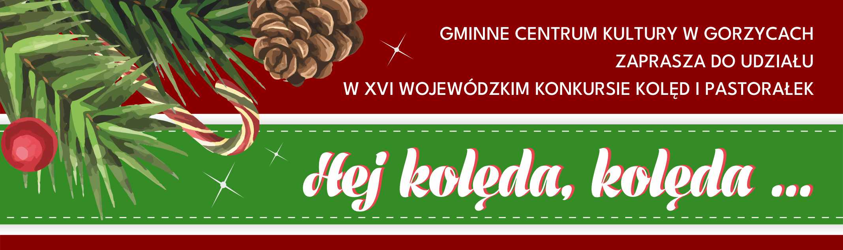
REGULAMIN
XVII WOJEWÓDZKIEGO KONKURSU KOLĘD I PASTORAŁEK ,,HEJ KOLĘDA, KOLĘDA 2024”

- Organizator: Gminne Centrum Kultury w Gorzycach, 44-350 Gorzyce, ul. M. Kopernika 8,
woj. śląskie, powiat wodzisławski.
Termin nadsyłania kart zgłoszeń, potwierdzeń wpłat wpisowego oraz podkładów muzycznych
(format mp3): 5.12.2024 r. (czwartek) godz. 1000. Zgłoszenia przyjmowane są mailowo na adres
e-mail: okg.gck@gorzyce.pl lub osobiście w siedzibie GCK Gorzyce ul. Mikołaja Kopernika 8, 44-350
Gorzyce

Zasięg konkursu: województwo śląskie
WPISOWE:
- 50,00 zł – soliści,
- 100,00 zł – duety,
- 150,00 – zespoły powyżej dwóch osób (w tym tercety, schole, zespoły wokalno-instrumentalne).
Opłaty należy dokonać przelewem bankowym na konto Gminnego Centrum Kultury w Gorzycach, nr: BS w Gorzycach 53 8469 0009 0027 8584 2000 0001 w tytule wpisując: imię i nazwisko uczestnika/zespołu, HEJ KOLĘDA 2024 lub w kasie Organizatora w godzinach pracy placówki. Termin wpłat: do 5.12.2024 r.

Termin przesłuchań: 13.12.2024 r. (piątek) od godziny 1100
Miejsce: sala widowiskowa Ośrodka Kultury w Gorzycach, ul. Mikołaja Kopernika 8, 44-350 Gorzyce
O kolejności występów decyduje Organizator.
Uczestnicy zostaną poinformowani o godzinie przesłuchania drogą telefoniczną lub mailową.
Koncert Laureatów: 06.01.2025 r. (poniedziałek) r. godz. 18.00
Miejsce: Kościół pw. św. Anioła Stróża w Gorzycach (44-350)
Podczas Koncertu Laureatów uczestnik wykona utwór wskazany przez Jury (spośród utworów wykonanych przez uczestnika podczas przesłuchań).

- Cele konkursu:
- prezentacja talentów oraz dorobku artystycznego mieszkańców województwa śląskiego,
- kultywowanie tradycji śpiewania oraz wykonywania kolęd i pastorałek,
- integracja środowisk muzycznych, integracja międzypokoleniowa i przekazywanie tradycji kolędowania,
- rozbudzanie wrażliwości muzycznej.

- Warunki uczestnictwa:
a) konkurs jest adresowany do wszystkich grup wiekowych (dzieci, młodzież, dorośli), w następujących kategoriach:
• kategoria I – soliści,
• kategoria II – zespoły wokalne (także duety, tercety),
• kategoria III – zespoły wokalno-instrumentalne;
b) do konkursu należy przygotować dwa utwory z gatunku kolęd, pastorałek lub utworów
o tematyce świątecznej (okres Bożego Narodzenia). Jeden z utworów powinien być polską
kolędą tradycyjną (dopuszcza się jednak wykonanie kolędy „Cicha noc”),
c) łączna prezentacja utworów nie może przekroczyć 7 min.

- Oceny prezentacji konkursowych dokona Jury powołane przez Organizatora w składzie:
- prof. dr hab. Izabella Zielecka-Panek
- dr Emilia Kopiec
- mgr

- Kryteria oceny:
- intonacja, emisja głosu, dykcja
- dobór i oryginalność repertuaru
- muzykalność i walory artystyczne
- ogólny wyraz artystyczny

- Organizator zastrzega sobie prawo do wyłączenia z udziału zgłoszeń niespełniających wymogów niniejszego regulaminu. Organizator zastrzega sobie prawo do odwołania,
unieważnienia lub przesunięcia terminów Konkursu.
- Nagrody: o ilości przyznanych nagród i wyróżnień decyduje Organizator. Przewidziano nagrodę finansową Grad Prix.
- Ogłoszenie wyników: Wyniki zostaną opublikowane do dnia 14.12.2024 r. do godz. 20.00 na stronie www.gck.gorzyce.pl oraz na Facebooku Gminnego Centrum Kultury w Gorzycach.

Koordynatorki konkursu:

- Urszula Wachtarczyk – koordynator artystyczny, Ośrodek Kultury w Gorzycach
(tel. 605 031 893), okg.gck@gorzyce.pl
- Marzena Hojka – koordynator merytoryczny, Ośrodek Kultury w Gorzycach
(tel. 511 104 229), okg.gck@gorzyce.pl
- Marta Albin – koordynator techniczny, Ośrodek Kultury w Gorzycach
(tel. 692 453 437), okg.gck@gorzyce.pl

Serdecznie zapraszamy do udziału w XVII edycji konkursu!



